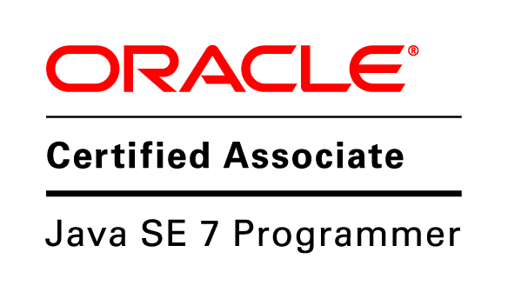
CURRICULUM VITAE
DATA PERSONAL
Nombre: Mikhail Ivanenko
Fecha de nacimiento: the 22^{d} of December of 1983
Lugar de nacimiento: Rusia, Omsk
Dirección: Ecuador, Guayaquil, Villa Club
Teléfono: +593 (0) 98154063
Email: mich83@yandex.ru
Sueldo deseable: 2500 USD neto.
Idiomas: Ruso nativo, Ingles avanzado, Español intermedio
Habilidades principales: Ruby, Java, C#, ERP, CRM, Ágil desarrollo, Jira, Mercurial.

EDUCACIÓN
2000-2008 | Ingeniero de sistemas y redes, Universidad estatal de Omsk.

CERTIFICACIÓN
- Oracle certified associate (16/12/2014)

RUBY EXPERIENCIA
- Sistema de manejo de punto de venta
  - Backend - Coffee Script + Ruby on Rails
  - Frontend – Ruby + wxWidgets
- Sistema de almacenamiento de documentos jurídicos (Ruby on Rails + MongoDB)
- Sistema de facturación electrónica

JAVA EXPERIENCIA
- Herramienta para firmar documentos digitales
- Cliente para la máquina de ventas (Android)
- Cliente Android para vk.com (competición).

C# EXPERIENCIA
- Sistema de recepción de pedidos Windows Mobile

ERP&CRM EXPERIENCIA
- ERP compañía de distribución de alimentos + planificación de entrega, rutas de transporte (Ruso)
- Sistema de contabilidad: https://lanube.ec/demo
- Sistema de punto de venta: https://lanube.ec/PDV
- Sistema CRM para clínica dental
- Sistema CRM para agencia de recursos humanos

EXPERIENCIA DE MEDIO TIEMPO

Abaco Soluciones S.A. Abasol – Desarrollo de software

2012 – a la fecha

Guayaquil, Ecuador

Desarrollo de software para contabilidad

Responsabilidades:
- Desarrollo del sistema de contabilidad
- Resolución de problemas de clientes a través el soporte remoto

Herramientas:
- Framework 1C
- Java
- Ruby on Rails

Logros:
- El sistema ¨1C:Contabilidad¨ está desarrollado
- Herramienta para firmar comprobantes electrónicos está desarrollada
- POS frontend está desarrollado.

EXPERIENCIA TIEMPO COMPLETO

Ocean, Ltd – Compañía de distribución de alimentos

2005-2013

Omsk, Rusia

Ingeniero de sistemas, Jefe de departamento IT

Responsabilidades:
- Soporte y desarrollo de sistema ERP
- Soporte de red (60 puestos de trabajo en 7 establecimientos)
- Desarrollo de aplicación móvil para recepción de pedidos

Herramientas:
- Framework 1C
- Java (Android)
- C# (Windows Mobile, WinForms)
- Delphi
- Perl
- Linux

Logros:
- Las siguientes aplicaciones estaban desarrolladas:
  - Aplicación Android (Java) and Windows Mobile(C#) para recepción de pedidos
  - Aplicación Delphi para la máquina registradora de efectivo
  - Sistema de manejo de certificados de calidad
  - Sistema de planificación de entregas y rutas de transporte

OTROS PROYECTOS
- Modelo matemático para agrícola – 1997-99 (Delphi)
- Simulación de la superficie de calzada – 2000 (Delphi)
- Sistema de las páginas amarillas – 2004-05 (Perl, Delphi)

